内蒙古万晨能源股份有限责任公司千峰水泥分公司石灰石矿
地质环境治理与土地复垦年度计划书

（2022年度）

内蒙古万晨能源股份有限责任公司千峰水泥分公司
二〇二二年二月

内蒙古万晨能源股份有限责任公司千峰水泥分公司
石灰石矿地质环境治理与土地复垦年度计划书

（2022年度）

申报单位：内蒙古万晨能源股份有限责任公司
千峰水泥分公司
法人代表：杨彪
总工程师：曹瑞东
编制单位：内蒙古万晨能源股份有限责任公司
千峰水泥分公司
法人代表：杨彪
总工程师：曹瑞东
项目负责人：关键东、 汪为、李 俊
制图人员：李 俊

目 录
第一章 矿山企业情况 1
第一节 矿区基本情况概述 1
第二节 矿山基本情况概述 5
第二章《矿山地质环境保护与土地复垦方案》主要治理内容及部署 13
第一节 矿山地质环境治理分区与土地复垦范围及面积 13
第二节 矿山地质环境治理与土地复垦工程量 17
第三节 矿山地质环境治理与土地复垦工作部署 24
第四节 经费估算与进度安排 25
第三章 上年度矿山地质环境保护与土地复垦总结 28
第一节 上年度已完成矿山地质环境治理与土地复垦区域 28
第二节 上年度矿山地质环境治理与土地复垦具体内容及采取的有效措施 28
第三节 上年度矿山地质环境治理与土地复垦完成工程量 28
第四章 本年度矿山地质环境保护与土地复垦计划 30
第一节 本年度生产计划 30
第二节 本年度应开展矿山地质环境治理与土地复垦区域 30
第三节 本年度矿山地质环境治理与土地复垦恢复的面积、地类 30
第四节 本年度矿山地质环境治理与土地复垦工作部署 30
第五节 本年度矿山地质环境治理与土地复垦计划完成工程量 31
第六节 本年度基金拟提取情况及基金拟使用计划 32
第七节 经费预算 32

附图：
1、内蒙古万晨能源股份有限责任公司千峰水泥分公司石灰石矿2021年度已完成矿山地质环境治理与土地复垦区域的位置及措施图 （比例尺1:2000）2、内蒙古万晨能源股份有限责任公司千峰水泥分公司石灰石矿2022年度本年度拟开展的矿山地质环境治理与土地复垦区域的位置及措施图 （比例尺1:2000）附件：
1、采矿许可证复印件
2、矿山企业资料真实性承诺书

第一章 矿山企业情况

第一节 矿区基本情况概述
一、 矿区自然地理
（一）气象
该区属北温带大陆性季风气候。据乌海市气象台近2007年1月1日至2017年12月31日年气象资料统计，绝对年最高气温为41.0℃，最低气温-28.9℃，年降水量78.10～239.9mm，平均150.08mm，且主要集中在7、8、9三个月内，日最大降水量为41.4mm；年总蒸发量2350.4～2670.0mm，平均2567.53mm；常年多风，风向以西北风为主，最大风速21m/s；每年10月至翌年4月为冻结期，最大冻土层深度1.78m。
（二）水文
矿区位于中低山区，区内无常年地表水体，露采坑最大月涌水量为13606.1(m³/月)。区内基岩裸露，沟谷发育，地形有利于自然排水，根据钻孔简易水文观察资料，在1400m标高以上未见地下水，矿区最低侵蚀基准面标高1290m，资源储量估算底界标高为1350m，矿床位于侵蚀基准面以上。
（三）地形地貌
1、地形
内蒙古万晨能源股份有限责任公司千峰水泥分公司石灰石矿矿区属中山区，山势陡峻，山前平均坡度45°以上，地形切割较厉害。矿区内最高点海拔标高1652.00m，最低点海拔标高1290.00m，相对高差362.00m。
2、地貌
依据地形特征和地貌形态，可将矿区地貌进一步划分为中山地貌单元。
分布于矿区大部分地区，地势较高，地形起伏较大，植被稀少，基岩裸露，为典型的中山地形（见照片1、照片2）。
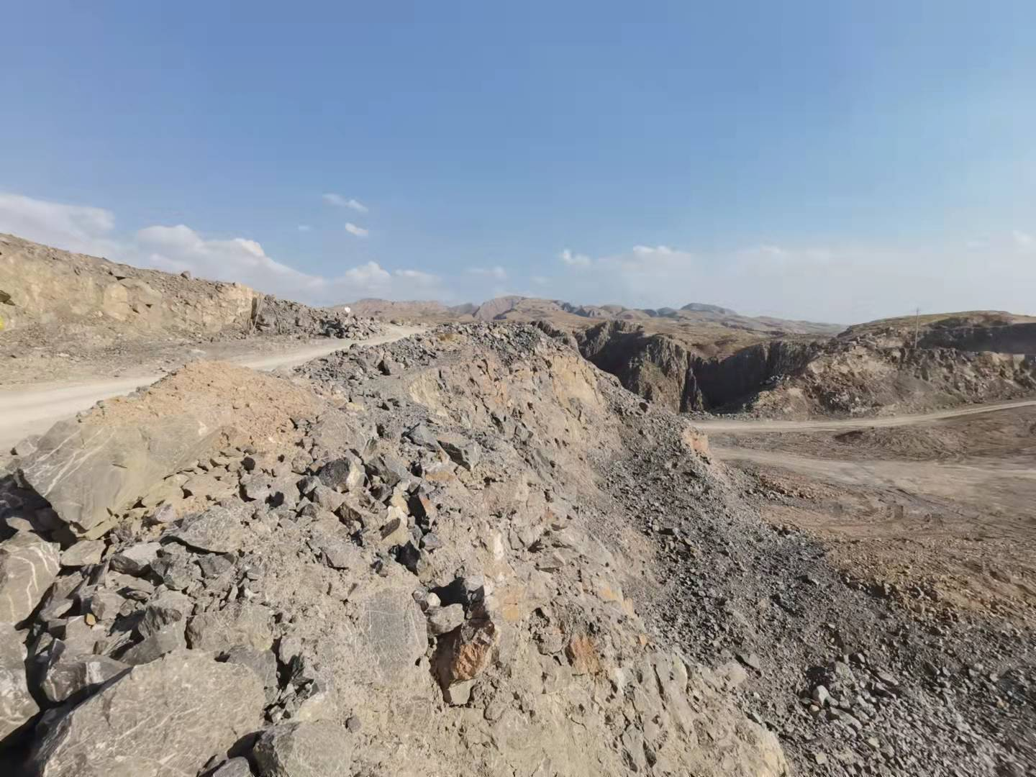 | 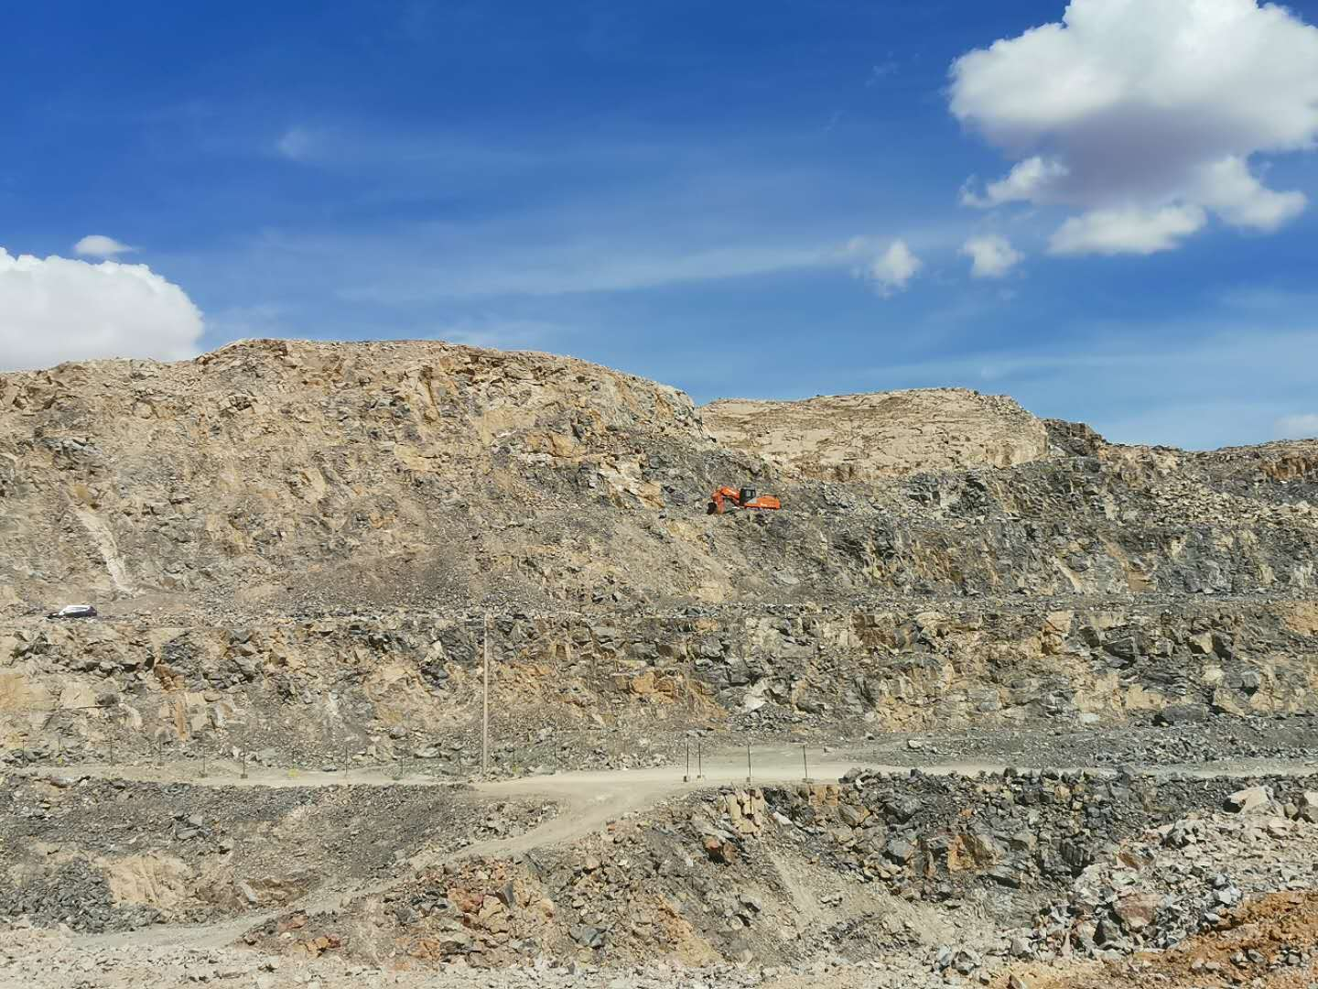
照片1 矿区地形地貌 | 照片2 矿区地形地貌
（四）植被
矿区植被主要为矮小的旱生、超旱生小灌木（见照片3），植被覆盖率一般在5％以下。
（五）土壤
矿区土壤主要是灰漠土类，分为四个土属，即残坡积灰漠土、冲洪积灰漠土、沙化灰漠土和粗骨性灰漠土等（见照片4）。
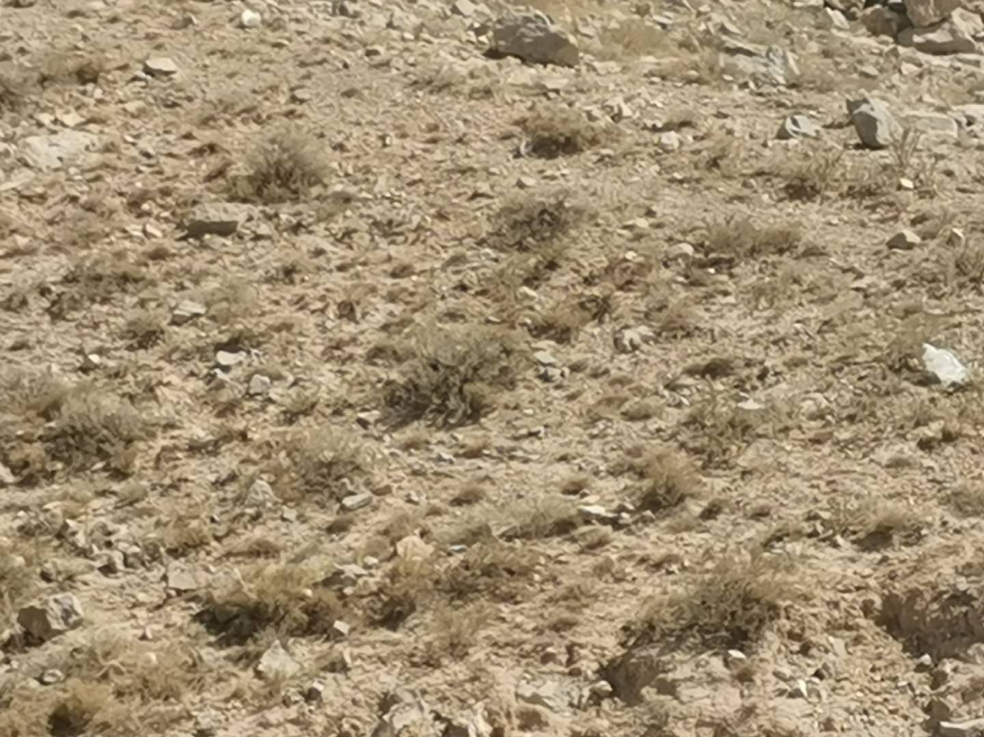 | 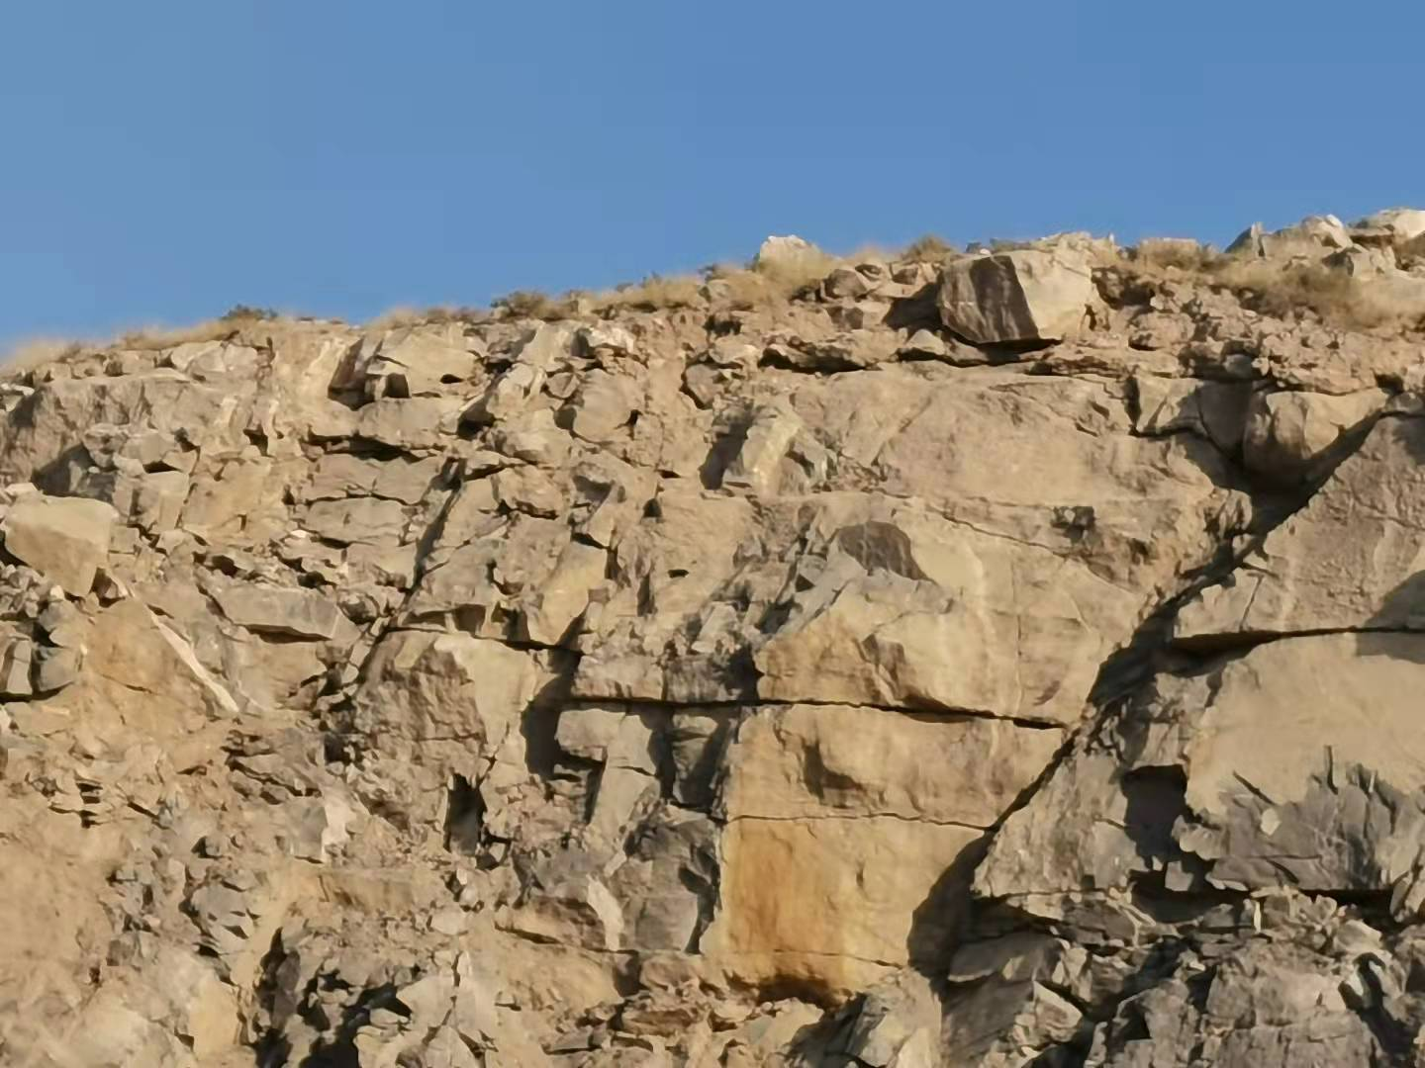
照片3 矿区植被 | 照片4 矿区土壤
二、矿区地质环境背景
（一）地层岩性
矿区出露地层有太古界千里山群(Ar₂q)、奥陶系下统马家沟组一段(O₁m¹)与马家沟组二段(O₁m²)及第四系(Q₄)。
太古界千里山群(Ar₂q ²)：出露于矿区北部，岩性为灰白色花岗片麻岩；出露厚度＞28m。
奥陶系下统马家沟组一段(O1m1)：分布于矿区北部，岩性为灰白色白云质灰岩与细粒石英砂岩互层；与下伏地层千里山群呈不整合接触；出露厚度75m。
奥陶系下统马家沟组二段（O₁m²）：为区内赋矿层位。岩性主要为厚层石灰岩夹少量薄层石灰岩、含红斑(黄斑)灰岩，出露厚度217.18m。总体产状以近SN向山脊为界，其北西侧倾向北西290～350°，倾角一般10°左右，南东侧倾向南东90～155°，倾角一般3～10°左右。与下伏地层马家沟组一段呈整合接触。矿区内未见顶板地层。
第四系(Q₄)：岩石多为坡积物，成份为灰岩碎块、砂土；局部为浮土覆盖，厚度小于2m，以砂土成份为主。
（二）地质构造
矿区位于桌子山背斜西翼，地层呈缓倾斜的单斜层状产出，走向近SN向，倾向290～350°或90～155°，倾角一般为3～10°。矿区发育3条正断层、1条逆断层，未发现对岩矿层有较大影响破坏的断裂构造，也未见岩浆岩及其他脉岩。构造复杂程度属简单类型。
依据《中国地震动参数区划图》（GB18306-2015），该区地震动峰值加速度为0.20g，对照烈度为Ⅷ度。
（三）水文地质
矿区地形中间高，西北和东南部低，矿体位于北东40°方向的山脊顶部产出，最低侵蚀基准面标高1290m，资源储量估算底界标高为1350m，矿层位于当地最低侵蚀基准面标高以上。矿区相对高差达362m，平均自然坡角在45°以上，并多陡壁。北部越来越低，直至千里沟沟谷，南部则表现为6线附近为自然分水岭，6线以西矿体外围沟谷发育，使西南部降水能够沿自然沟谷排出，而6线以东，沟谷虽也发育，但沟谷已在矿体边缘，并且沟底标高从分水岭处的1600余米按平均坡降0.31的幅度下降，直至矿区外围，而后进入千里沟沟谷。
1、矿区含水层
矿区主要地层为奥陶系石灰岩及其底板白云岩夹砂石，矿体石灰岩以舒缓波状总体北西倾的单斜形态产出，层位稳定。岩石完整性较好，由于地形陡峭，地表裂隙较发育，但据深切沟谷和开采掌子面处观察，裂隙只发育在前部，而向深部则减少或消失。据区域资料和矿区实际调查：地下含水层类型主要为基岩裂隙透水不含水层，分布于奥陶系下统桌子山组(O₁z)厚层灰岩中；据钻孔抽水试验，证实孔内无水，为透水不含水层。矿层及底板含水性甚微，只在雨季才有极微量裂隙水存在，但涌水量甚小。矿体表面洞穴较发育，但均为风化作用而成，无水的活动迹象。深部通过矿山开采调查了解，也没发现溶洞存在。
矿体内构造简单，只在矿区边缘的东北和西南部有断层存在，但断层破碎带多被方解石或泥质充填，未发现储水和导水构造。
2、露天采坑充水因素分析
露天采矿场充水是影响矿井正常开采的主要因素，其充水条件可以综合为两方面，即充水途径和充水水源。只有二者有机的结合起来，才能形成矿井水。
充水途径：本区地质构造简单，断层不发育，且本身不含水，构造对矿床充水影响甚微。露天开采过程中，石灰岩裂隙水将进入采掘场，充水通道是沿揭露断面进入。
充水水源：露天开采过程中，大气降水始终是矿坑充水的的最主要水源，充水途径有二：其一是直接降入；其二为斜坡径流汇聚进入采掘场。区内无常年性地表水体，地下水水量贫乏，故地表水与地下水对矿坑充水影响较小。
（1）大气降水充水因素分析：本区属大陆性半干旱半季风气候，大气降水排泄通畅，入渗补给地下者甚微。但大气降水对矿井(坑)充水的影响作用不可忽视，要时刻预防因特大暴雨形成的洪水对较低处矿坑形成充水事故发生；特别要预防矿坑周边洪水对采坑的淹没事故发生，应做好矿坑周边防排水工程。
（2）区内无常年性地表水体，只有雨季时沟谷中才有断续的小溪流，流量也很小，一般对矿井充水影响不大。经对现有资料分析总结，在矿山开采时，地表水主要以地表迳流排泄于区外，渗入地下很少。但在矿坑开采沟谷两侧附近矿石时，因采掘工程影响可能使基岩次生裂隙发育、原生裂隙连通，并使沟谷地表水体和矿坑地下含水层之间产生联系，从而对矿坑含水层充水产生一定的影响作用。
（3）矿井开采方式为露天开采，故地下水是沿揭露断面进入采场。本区基岩孔隙、裂隙含水岩组所获补给量贫乏，补给条件差，从而决定了其富水性差，地下水量贫乏。
综上所述，本矿区矿床充水因素主要为大气降水，地表及地下水影响甚微。因此，区内易发生的水文地质问题也因这些积水因素而产生，开采过程中要加强矿坑内和矿坑周边地表观测程度，掌握矿坑排水的变化规律，一但发现异常即刻查清，做到有疑必探、先探后掘、防止事故。
4）矿区地下水补径排条件
该区地下水在自然状态下主要接受大气降水及地下水侧向径流补给，以径流的形式排出区外。
5）矿坑涌水量预测
该矿为露天开采，通过本矿区的水文地质条件和充水因素分析，露天采场涌水量是由大气降水沿地面流入露天采场的水量和地下水流入露天采场的水量组成，本矿区最低采矿标高在最低侵蚀基准面以上，且根据钻孔抽水试验结果，最低采矿标高之上无地下水存在，因此，地下水流入露天采场的水量可以忽略不计，计算最大月涌水量为13606.1m³/月。
矿区位于中低山区，区内无常年地表水体，露采坑最大月涌水量为13606.1(m³/月)。区内基岩裸露，沟谷发育，地形有利于自然排水，根据钻孔简易水文观察资料，在1400m标高以上未见地下水，矿区最低侵蚀基准面标高1290m，资源储量估算底界标高为1350m，矿床位于侵蚀基准面以上，矿区水文地质条件属于简单类型。
（四）工程地质
矿体呈厚层状产出，裸露地表，未见顶板地层。底板岩性为白云质灰岩夹石英砂岩。矿体及底板岩性比较稳固。原详查报告根据乌海地区石灰岩同属奥陶系下统桌子山组，其岩性特征相同的特点，利用相邻矿区矿体的物理试验参数进行了类比研究。1980年108地质队提交的哈图克沟石灰岩矿勘探报告中物理试验参数如下：抗压强度；垂直层面31.4～76.3Mpa，平行层面：30.2～63.1Mpa，普氏硬度6～8，大体重2.7t/m³，松散系数1.31，安息角42°。原核实对矿层的抗压强度进行了取样测定，抗压强度为61.15～76.43Mpa，岩石强度属坚硬的，本次工作未投入新的探矿工程。岩石在饱和状态下抗压强度变低，在干燥状态下抗压强度变高。
矿区内工程地质岩组主要为中厚—厚层状岩类。矿体产状较平稳且厚度大，节理裂隙发育，弱风化带一般深度0～2.0m，最大10m。据现状调查，矿山采坑采高20m，边坡角为72°，未发现坍塌和掉块，区内所发现的4条断层都在圈定的矿体范围以外，对矿体开采无影响。区内未发现岩溶现象，仅在地表见有风蚀性洞穴，开采技术条件属简单。
（五）矿体地质特征
矿区内圈定1个水泥用石灰岩矿体，赋矿岩石为厚层灰岩。矿体总体产状以近SN向山脊为界，其北西侧倾向为北西290～350°，倾角一般为10°左右，山脊南东侧倾向为南东90～155°，倾角一般为3～10°左右，矿体呈北东40°方向展布；矿层由7条勘查线剖面15个探槽11个陡壁取样工程及3个钻孔控制；采矿权范围内控制长度1020m，控制宽度370m；矿体位于海拔标高1350m以上，控制范围内最高点海拔标高1604m，矿区内矿体出露平均厚度217m，未见顶板。控制矿层厚度99.7～224.27m，平均188.25m，厚度变化系数34.21%，厚度变化属稳定类型。
（六）矿石质量特征
矿石矿物以隐晶-微细晶方解石为主，含量大于95%，粒径大于3mm者含量＜7%；其次为石英(含量1～2%)及少量铁泥质物和生物碎屑等。黄斑含量小于10%，见少量白云石、铁质物。矿石致密，贝壳状断口为主，平坦状次之。矿石局部发育细小裂隙，其内充填有微细粒方解石。
水泥用石灰岩矿主要化学成分为CaO、Mgo、SiO₂、Al₂O₃+Fe₂O₃、K₂O+Na₂O、SO₃及Cl⁻。其中有益组分为CaO,含量52.21～54.07%，平均53.53%，其它组分有SiO₂、Al₂O₃+Fe₂O₃0.50～1.32%，平均0.77%；有害组分为MgO、K₂O+Na₂O、SO₃、fSiO₂及Cl⁻等, MgO 0.33～0.86%，平均0.55%；fSiO₂ 1.03～3.42%，平均1.76%；K₂O+Na₂O 0.09～0.45%，平均0.19%；SO₃0.010～0.090%，平均0.023%；Cl⁻0.0010～0.0130%，平均0.0054%；烧失量41.32～43.28%，平均42.48%。矿石中主要有益、有害组分沿走向、倾向变化无规律且不明显；矿体品位变化系数CaO0.69～2.31%，MgO₂3.91～62.24%，品位变化属稳定-较稳定类型。

第二节 矿山基本情况概述
一、 矿山简介
内蒙古万晨能源股份有限责任公司千峰水泥分公司石灰石矿为生产矿山。2019年7月，乌海市自然资源局为内蒙古万晨能源股份有限责任公司千峰水泥分公司石灰石矿重新颁发了采矿许可证，采矿许可证范围发生了变更。采矿许可证证号：C1503002009067120038012,采矿权人：内蒙古万晨能源股份有限责任公司千峰水泥分公司，矿山名称：内蒙古万晨能源股份有限责任公司千峰水泥分公司石灰石矿。经济类型：股份有限公司，开采矿种：石灰岩，开采方式：露天开采，年生产规模150万吨/年，矿区面积0.3910km²，后经延续有效期限:2020年07月31日～2022年07月31日，开采标高:1604-1350m。
2019年6月，内蒙古龙旺地质勘探有限责任公司编制完成了的《内蒙古万晨能源股份有限责任公司千峰水泥分公司水泥用石灰石矿资源储量核实报告》，该资源储量核实报告已由乌海市国土资源矿产资源调查院评审通过（乌自然资储评字[2019]08号），并在乌海市自然资源局备案（乌自然储备字[2020]3号）。
2020年3月,内蒙古地矿科技有限责任公司编制完成了的《内蒙古万晨能源股份有限责任公司千峰水泥分公司水泥用石灰石矿矿产资源开发利用方案》（150万吨/年），该方案已评审通过。
2021年9月,内蒙古同亨地质环境技术服务有限责任公司编制的《内蒙古万晨能源股份有限责任公司千峰水泥分公司水泥用石灰石矿矿产资源开发利用方案》（300万吨/年）及审查意见书（乌自然矿审字（03）号）；
二、 矿区范围及拐点坐标
（一）地理位置
内蒙古万晨能源股份有限责任公司千峰水泥分公司石灰石矿位于内蒙古自治区乌海市千里山钢铁厂南部约1.5km处，行政区划隶属于乌海市海勃湾区，其地理极值坐标（2000国家大地坐标系）为：
东经：106°54′19″～106°55′03″；
北纬：39°50′09″～39°50′37″。
矿区南距乌海市火车站35km，西距包兰线与乌海北站12km；千里山钢厂与包兰线有公路相通，与乌海北站有铁路相连，交通较方便（见图1-1）。
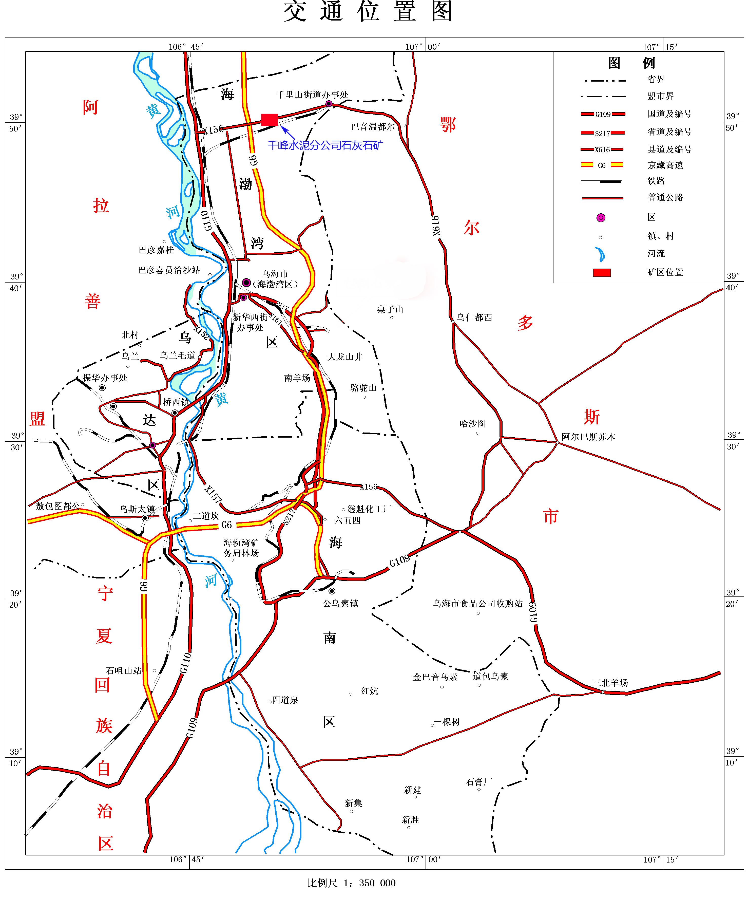
图1-1 交通位置图
（二）矿区范围及拐点
根据采矿许可证（证号：C1503002009067120038012）， 内蒙古万晨能源股份有限责任公司千峰水泥分公司石灰石矿矿区面积 0.3910km²（见图 1-1），矿区范围由4个拐点圈定， 开采深度为1604m-1350m。矿区范围坐标见表 1-1。
表1-1 矿区开采范围拐点坐标对照表
拐点  编号 | 1980年西安坐标系 |  | 2000国家大地坐标系
拐点  编号 | X | Y | X | Y
1 | 4412212.74 | 36406176.78 | 4412222.7857 | 36406290.0248
2 | 4411866.30 | 36406365.23 | 4411876.3446 | 36406478.4754
3 | 4412377.38 | 36407232.68 | 4412387.4264 | 36407345.9283
4 | 4412709.51 | 36407023.75 | 4412719.5575 | 36407136.9976
面积：0.3910km²； 开采标高：1604～1350m

三、矿山开发利用方案概述
2021年9月,内蒙古同亨地质环境技术服务有限责任公司编制完成了《内蒙古万晨能源股份有限责任公司千峰水泥分公司水泥用石灰石矿矿产资源开发利用方案》（以下简称《开发利用方案》）并通过审查,其开发利用主要情况概述如下：
（一）开采范围
矿山开采范围即为采矿许可证范围，由4个拐点坐标圈定（见表1-1）。
（二）查明资源量和保有资源量
开发方案编制依据的《内蒙古万晨能源股份有限责任公司千峰水泥分公司水泥用石灰石矿资源储量核实报告》由由乌海市国土资源矿产资源调查院评审通过（乌自然资储评字[2019]08号），并在乌海市自然资源局备案（乌自然储备字[2020]3号）。
截止2019年6月30日，矿区内共圈定水泥用石灰岩矿体1条，累计查明石灰岩资源储量9539.1万吨，全部为控制的经济基础储量(122b)；累计消耗石灰岩资源储量140.0万吨，全部为控制的经济基础储量(122b)；保有石灰岩资源储量9399.1万吨，全部为控制的经济基础储量(122b)，平均品位CaO：53.53%。
依据内蒙古云帆地质环境技术服务有限公司2020年12月编制完成的《内蒙古万晨能源股份有限责任公司千峰水泥分公司石灰石矿矿产资源储量2020年检测报告》截止2020年12月31日，内蒙古万晨能源股份有限责任公司千峰水泥分公司水泥用石灰石矿累计查明石灰石资源储量9539.1万吨，全部为控制资源量；累计消耗石灰岩资源储量306.0万吨，全部为控制资源量；保有石灰岩资源储量9233.1万吨，全部为控制资源量，平均品位CaO：53.53%。
（三）矿山设计利用资源储量
根据《矿业权评估指南》（2006年修订）的规定，结合矿床地质特征、勘探程度和空间分布情况，《开发方案》对于控制资源量设计全部利用，经计算，设计利用资源量9233.1万吨，平均品位CaO 53.53%。
（四）矿山建设规模及服务年限
《开发利用方案》推荐矿山建设规模为年采水泥用石灰岩原矿300×10⁴t，矿山服务年限为20.75年。
（五）主要建设方案
《开发利用方案》推荐开采方式为露天开采，采用公路—溜井—平硐（带式输送机）开拓运输方案，矿山为山坡露天开采，1494m以上采用直进式公路，1494m以下采用折返式公路，并对已有溜井—平硐系统进行合理优化改造，形成公路—溜井—平硐（带式输送机）开拓运输方案。
（六）矿山工程布局
该矿山为生产矿山，其生产工业场地及配套设施基本形成。矿山地表工程布局包括：露天采场、工业场地、办公生活区及矿区道路。
1、本矿区露天采场最终占地面积约为337000m²，最低开采标高为1350m，最大采深约为225m，现已开采形成一个采坑，面积约32900m²。
2、工业场地位于矿区南部，占地面积约为2000m²。主要为破碎加工厂。
3、办公生活区位于矿区西南角方向，占地面积约为2500m²。
4、矿区道路面积约为1900m²,长约475m，宽约4m，连接矿区各个工程单元。
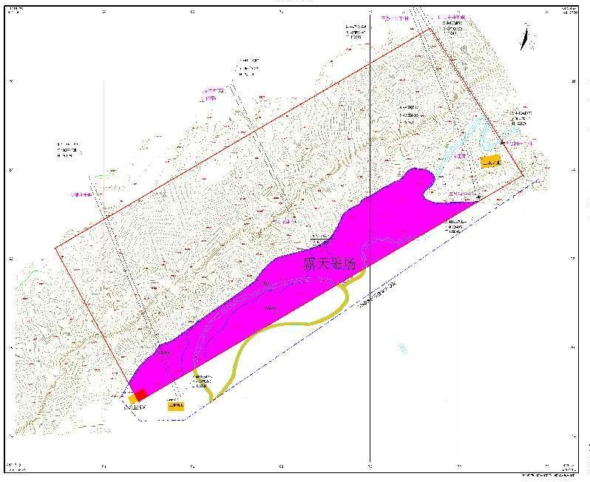
图1-2 矿山单位分布总平面布置图
（七）生产工艺流程
1、开采顺序
矿床开采的总顺序为自上而下分台阶开采。
2、采矿方法
为了减少采场内部运输距离，采用采掘工作线沿矿权范围长轴方向布置的自上向下分层采剥方法，同时一个水平工作，生产台阶高度12m。最小工作平台宽度40m，最小工作线长度120m。
3、防治水方案
矿区位于中低山区，区内无常年地表水体，区内基岩裸露，沟谷发育，地形有利于自然排水，根据钻孔简易水文观察资料，在1400m标高以上未见地下水，矿区最低侵蚀基准面标高1290m，矿体最低开采标高为1350m，矿床位于侵蚀基准面以上，地下水对矿床开采没有影响。矿区水文地质条件属于简单类型。
A、地表防治水
为防止大气降水进入采场，应在工业场地、采场境界上方低洼处设截水沟或拦洪坝等防洪措施，把水导入采场境界以外的低洼地带；在露天采场境界线外设排水沟，防止水流入露天采场。矿山应设专门的防洪机构，加强与当地气象部门的联系，及时处理有关防洪问题，确保矿山建设及生产的安全。
B、露天采场防治水
根据露天开采工艺、开采程序及矿床水文地质条件，该矿全部为山坡露天开采，采用自流排水方案，水流沿运输平台边帮排水沟直接排出采场境界线外。
C、平硐内防治水
平硐内一侧设置标准水沟，水沟向硐口有3‰的坡度，平硐内涌水由水沟自流出平硐外的集水池中。
（八）矿山固体废弃物、废水的排放量及处置情况
1、固体废弃物
本矿山无剥离废渣，仅有生活垃圾等，排放量较少。矿山产生的工业、生活锅炉灰渣可以进行掩埋。在工业场地布置垃圾箱收集生活垃圾，由垃圾车统一外运处理，绝不允许随便散倒，防止污染，危害人群健康。对于服务期满的采场要进行整治并适当复土，而后选择种植适合的植物，以期达到最佳的恢复治理效果。
2、废水
露天坑内积水仅含固体颗粒物，水质与当地农业生产抽取的地下水一致，不会对周围环境造成危害。为了充分利用水资源，废水汇集后泵送至地面贮水池，通过沉淀，清水可返回用于采矿作业、除尘等，其余可用于绿化、道路降尘等使用。
四、矿山开采历史及现状
（一）矿业权历史沿革
千峰水泥石灰石矿于1975年建成投产，为山坡型露天开采，矿山组建时人员60人。由于各种原因高炉、烧结及水泥等不配套，导致矿山生产规模较小，年生产能力5万吨，1998年6月千里山钢铁厂破产重组，改制后年生产能力为12万吨。2005年划归乌海市万晨能源股份有限责任公司千峰水泥分公司后进行了技改；于2008年4月新建破碎系统并投产试行，至2008年12月石灰石矿技改扩建工程及矿山开拓运输系统基本完成，矿山开采进入试生产阶段。2018年11月27日，经原乌海市国土资源局批准，内蒙古万晨能源股份有限责任公司千峰水泥分公司石灰石矿采矿权得以延续。采矿许可证证号：C1503002009067120038012,采矿权人：内蒙古万晨能源股份有限责任公司千峰水泥分公司，矿山名称：内蒙古万晨能源股份有限责任公司千峰水泥分公司石灰石矿。经济类型：股份有限公司，开采矿种：石灰岩，开采方式：露天开采，年生产规模150万吨/年，矿区面积0.3910km²，有效期限:2019年07月31日～2020年07月31日，开采标高:1604-1350m。
（二）地勘工作历史沿革
2019年6月，内蒙古龙旺地质勘探有限责任公司编制了《内蒙古万晨能源股份有限责任公司千峰水泥分公司水泥用石灰石矿资源储量核实报告》并评审通过，截止2019年6月30日，矿区内共圈定水泥用石灰岩矿体1条，累计查明石灰岩资源储量95391千吨，全部为控制的经济基础储量(122b)；累计消耗石灰岩资源储量1400千吨，全部为控制的经济基础储量(122b)；保有石灰岩资源储量93991千吨，全部为控制的经济基础储量(122b)，平均品位CaO：53.53%。
（三）矿山开采现状
矿山正在开采中，采用露天开采，公路—溜井—平硐（带式输送机）开拓运输系统，采用中深孔爆破，露天台阶式开采，台阶高度6～10m左右，台阶坡面角65°～82°，每隔一个台阶留一个5m宽左右的平台。
矿山现形成3条公路—溜井—平硐（带式输送机）开拓运输系统及一条通风竖井，由西向东分别编号为1号溜井—1号平硐，2号溜井—2号平硐，3号溜井—3号平硐及通风井，矿山目前只有3号溜井—3号平硐与通风井形成了通风系统。
现矿山已形成露天采坑1个，东北侧采坑（CK1）长约850m，宽120m，最大深度24m，面积约86760m²，台阶高度12m，分为1586m、1574m和1562三个台阶，边坡角65～80°。
矿山生产矿石直接由平硐运输系统运至矿区北侧内蒙古万晨化工有限公司，因此矿山没有设置储料场。
五、矿区土地利用现状
（一）矿区土地利用结构
矿区面 积为0.3910km²，即39.10hm²，根据第二次全国土地调查，矿区土地利用现状一级土地类型为草地、其他土地，二级地类为其他草地、裸地。土地利用现状见表1-2。
表1-2 矿区土地利用现状表
地类名称 |  |  |  | 面积(m²) | 比例(%)
一级类 |  | 二级类 |  | 面积(m²) | 比例(%)
地类号 | 地类名 | 地类号 | 地类名 | 面积(m²) | 比例(%)
4 | 草地 | 043 | 其他草地 | 323200 | 17
12 | 其他土地 | 127 | 裸地 | 67800 | 83
合计 |  |  |  | 3910000 | 100
（二）矿区土地权属
矿区土地权属全部属于属于乌海市海勃湾区所有，权属明确，界线明显，不存在权属争议。
（三）矿区土地利用类型
矿区所涉及的土地类型为其他草地、裸地。

第二章《矿山地质环境保护与土地复垦方案》主要治理内容及部署

第一节 矿山地质环境治理分区与土地复垦范围及面积
一、矿山地质环境保护与恢复治理分区
（一）分区原则及方法
1、分区原则
（1）根据矿山地质环境影响现状评估和预测评估结果，进行矿山地质环境保护与恢复治理分区。
（2）矿山地质环境保护与恢复治理区划分为重点防治区、次重点防治区和一般防治区，并依据工程相对集中原则，进一步分为亚区。
（3）矿山地质环境影响程度现状评估和预测评估结果不一致时，采取就重不就轻的原则。
（4）矿山地质环境影响现状评估和预测评估结果不一致时，采取就重不就轻的原则。
2、分区方法
依据《矿山地质环境保护与治理恢复方案编制规范》(DZT0223-2011)附表F1(表 2-1)，以地质环境预防治理措施的较一致性为原则，根据矿山地质环境现状评及预测评估结果，对矿山地质环境保护与治理恢复区进行划分。
表 2-1 矿山地质环境保护与恢复治理分区一览表
现状评估 | 预测评估
现状评估 | 严重 | 较严重 | 较轻
严 重 | 重点区 | 重点区 | 重点区
较严重 | 重点区 | 次重点区 | 次重点区
较 轻 | 重点区 | 次重点区 | 一般区
注：现状评估与预测评估结果不一致的采取就上原则进行分区
（二）分区评述
根据矿山地质环境影响现状评估和预测评估结果，内蒙古万晨能源股份有限责任公司千峰水泥分公司石灰石矿矿山地质环境保护与恢复治理区划分为重点防治区（Ⅰ）和一般防治区（Ⅲ），共5个亚区，其中重点防治区（Ⅰ）有2个，面积33.7 hm²，占评估区总面积的98.14%；一般防治区（Ⅲ）4个，面积1.14hm²，占评估区总面积的1.86%。矿山地质环境保护与恢复治理区划分见表2-2。
表2-2 矿山地质环境保护与恢复治理区划分结果一览表
评估区 | 面积（hm²） | 矿山地质环境影响程度评估结果 |  | 亚区 | 分区名称
评估区 | 面积（hm²） | 现状评估 | 预测评估 | 亚区 | 分区名称
现状露天采场 | 8.68 | 严重 | 严重 | Ⅰ₁ | 重点防治区
预测露天采场 | 25.02 | / | 严重 | Ⅰ₂ | 重点防治区
工业场地 | 0.20 | 较轻 | 较轻 | Ⅲ₁ | 一般防治区
办公生活区 | 0.25 | 较轻 | 较轻 | Ⅲ₂ | 一般防治区
矿区道路 | 0.19 | 较轻 | 较轻 | Ⅲ₃ | 一般防治区
预测废石场 | 0.50 | 较轻 | 较轻 | Ⅲ₄ | 一般防治区
合 计 | 34.34 | / | / | / | /
（一）重点防治区（Ⅰ）
1、现状露天采场：面积为8.68hm²。存在的主要地质环境问题是对地形地貌景观的影响及对土地资源的损毁，对地形地貌景观影响程度严重，对土地资源破坏较严重，土地损毁程度为重度损毁，治理难度大。
防治措施：设置监测点监测地质灾害、设置网围栏、警示牌、对露天采场及时清除危岩体，矿山闭坑后，对采场废石进行清理，平整（石方）、覆土、自然恢复植被。恢复植被并监测管护。
2、预测露天采场：面积为25.02hm²。存在的主要地质环境问题是对地形地貌景观的影响及对土地资源的损毁，对地形地貌景观影响程度严重，对土地资源破坏较严重，土地损毁程度为重度损毁，治理难度大。
防治措施：设置监测点监测地质灾害、设置网围栏、警示牌、对露天采场及时清除危岩体，矿山闭坑后，对采场废石进行清理，平整（石方）、覆土、自然恢复植被。恢复植被并监测管护。
（二）一般防治区（Ⅲ）
1、办公生活区：面积为0.25hm²。存在的主要地质环境问题是对地形地貌景观的影响及对土地资源的损毁，对地形地貌景观影响程度较轻，对土地资源破坏较轻，土地损毁程度为轻度损毁，治理难度小。
防治措施：临建拆除、清运、平整、覆土、恢复植被并监测管护。
2、矿区道路：面积0.19hm²。存在的主要地质环境问题是对地形地貌景观的影响及对土地资源的损毁，对地形地貌景观影响程度较轻，对土地资源破坏较轻，土地损毁程度为轻度损毁，治理难度小。
防治措施：翻耕、恢复植被并监测管护。
3、工业场地：面积0.20hm²。存在的主要地质环境问题是对地形地貌景观的影响及对土地资源的损毁，对地形地貌景观影响程度较轻，对土地资源破坏较轻，土地损毁程度为轻度损毁，治理难度小。
防治措施：临建拆除、清运、平整、覆土、恢复植被并监测管护。
4、预测废石场：面积0.50hm²。存在的主要地质环境问题是对地形地貌景观的影响及对土地资源的损毁，对地形地貌景观影响程度较轻，对土地资源破坏较轻，土地损毁程度为轻度损毁，治理难度小。
防治措施：边坡整形、平整、覆土、恢复植被并监测管护。
综上所述，内蒙古万晨能源股份有限责任公司千峰水泥分公司石灰石矿矿山地质环境保护与恢复治理分区说明见表2-3。
表2-3 矿山地质环境保护与恢复治理分区说明表
分区名称 | 亚区名称  及编号 | 面积  （hm²） | 现状和预测的  矿山地质环境问题 | 防治措施
重点防治区 | 现状露天采坑防治亚区（Ⅰ₁） | 8.68 | 存在崩塌地质灾害、破坏地形地貌景观、破坏土地资源。 | 清除危岩体、废石清理、平整、覆土、恢复植被，设置网围栏、警示牌并监测管护。
重点防治区 | 预测露天采坑防治亚区（Ⅰ₂） | 25.02 | 存在崩塌地质灾害、破坏地形地貌景观、破坏土地资源。 | 清除危岩体、废石清理、平整、覆土、恢复植被，设置网围栏、警示牌并监测管护。
一般  防治区 | 办公生活区防治亚区（Ⅲ₁） | 0.20 | 破坏地形地貌景观、破坏土地资源 | 临建拆除、清运、平整、覆土、恢复植被并监测管护。
一般  防治区 | 矿区道路  （Ⅲ₂） | 0.25 | 破坏地形地貌景观、破坏土地资源 | 翻耕、恢复植被并监测管护。
一般  防治区 | 工业场地  （Ⅲ₃） | 0.19 | 破坏地形地貌景观、破坏土地资源 | 临建拆除、清运、平整、覆土、恢复植被并监测管护。
一般  防治区 | 工业场地  （Ⅲ₄） | 0.50 | 破坏地形地貌景观、破坏土地资源 | 边坡整形、平整、覆土、恢复植被并监测管护。
合计 |  | 34.83
二、土地复垦区与复垦责任范围的确定
（一）土地复垦区及其面积
根 据 土 地 损 毁 分 析 与 预 测 结 果 ， 根 据 《 土 地 复 垦 方 案 编 制 规 程 》（TD/T1031.1-2011），复垦区面积为现状损毁单元及生产、建设项目损毁土地的区域，土地复垦责任范围是复垦区中损毁土地的区域。
1、已损毁土地复垦区及其面积
（1）挖损已损毁土地面积8.68hm²（现状露天采场）；
（2）压占已损毁土地0.64hm²，为矿区道路、工业场地及办公生活区。
2、拟损毁土地复垦区及其面积
（1）挖损拟损毁土地25.52hm²，为预测露天采场和废石场。
（二）复垦责任范围
依据《土地复垦方案编制规程》（TD/T1031.1-2011），复垦责任范围是指复垦区中损毁土地及不再留续使用的永久性建设用地构成的区域。
已损毁土地面积9.32hm²，其中现状露天采场挖损土地面积8.68hm²；矿区道路压占已损毁土地为0.19hm²；工业场地压占已损毁土地为0.20hm²；办公生活区压占已损毁土地为0.25hm²。
方案服务期内，复垦责任范围34.84 hm²，包括已损毁土地面积9.32hm²、拟损毁土地面积25.52hm²。复垦责任范围拐点坐标见下表 2-4。
表2-4 复垦责任范围拐点坐标表（2000国家大地坐标系三度带）
损毁区域 | 损毁面积（hm²）  （hm²） | 拐点  编号 | X | Y | 拐点  编号 | X | Y
预测  露天采坑 | 33.7 | 1 | 4412146.14 | 36406331.78 | 3 | 4412387.44 | 36407345.87
预测  露天采坑 | 33.7 | 2 | 4411876.39 | 36406478.45 | 4 | 4412691.14 | 36407154.85
工业场地 | 0.20 | 1 | 4412299.41 | 36407265.81 | 5 | 4412271.22 | 36407299.46
工业场地 | 0.20 | 2 | 4412269.44 | 36407267.03 | 6 | 4412301.12 | 36407297.52
工业场地 | 0.20 | 3 | 4412270.55 | 36407277.86 | 7 | 4412301.12 | 36407297.52
工业场地 | 0.20 | 4 | 4412271.00 | 36407288.45
工业场地 | 0.20 | 1 | 4412050.30 | 36407061.98 | 3 | 4412017.37 | 36407055.22
工业场地 | 0.20 | 2 | 4412029.27 | 36407071.63 | 4 | 4412035.17 | 36407043.21
工业场地 | 0.20 | 1 | 4412059.93 | 36406974.60 | 3 | 4412043.93 | 36406940.90
工业场地 | 0.20 | 2 | 4412046.09 | 36406977.85 | 4 | 4412059.14 | 36406940.89
办公生活区 | 0.25 | 1 | 4412332.28 | 36407344.85 | 4 | 4412287.81 | 36407310.36
办公生活区 | 0.25 | 2 | 4412297.76 | 36407400.02 | 5 | 4412297.21 | 36407302.52
办公生活区 | 0.25 | 3 | 4412289.47 | 36407399.94

三、土地类型与权属
（一）复垦责任范围土地利用类型
该矿山复垦责任范围34.34hm2，根据海勃湾区自然资源局提供的土地利用现状图，与复垦责任范围进行叠合，得到复垦责任范围的土地利用统计见表2-5。
表2-5 复垦责任范围内土地利用统计表
一级地类 |  | 二级地类 |  | 面积（hm²） | 占总面积的比例
04 | 草地 | 043 | 其他草地 | 27.42
12 | 其他土地 | 127 | 裸地 | 7.42
合计 |  |  |  | 34.84 | 100%

（二）复垦责任范围土地权属状况
复垦责任范围内土地所有权其他草地全部属于属于乌海市海勃湾区所有，权属明确，界线明显，不存在权属争议。

第二节 矿山地质环境治理与土地复垦工程量
一、矿山地质环境保护与土地复垦预防技术措施
1、矿山地质环境保护预防措施
（1）矿山地质灾害的防护
对露天采场、废石场形成的边坡，稳定性欠佳，易产生崩塌、滑坡地质灾害隐患，威胁过往车辆及人畜安全，需进行崩塌、滑坡地质灾害的预防，建议矿山企业采取以下措施进行防护：
- 对露天采场外围设置网围栏、警示牌，警示过往人员和车辆注意安全。
- 对废石场及储料场周边设置警示牌。
- 矿山还应编制地质灾害应急方案，应对突发地质灾害及时采取有效措施。
- 闭矿后，也要对崩塌、滑坡地质灾害隐患进行排查，并及时处理。
（2）矿区含水层的防护
①对生产生活污水进行处理，做好对水资源的合理利用和保护。
（3）矿区地形地貌景观的防护
①对采矿过程中的形成的储料场、废石场，进行定期洒水抑尘，并加强采矿活动对地形地貌景观影响和破坏程度的监测，降低对衍生地形地貌景观及土地资源的破坏。
②对采矿活动影响和破坏其他草地的，应种草绿化恢复成草地，恢复土地的使用功能。
（4）水土环境的防护
按照“统一规划、源头控制、防复结合”的原则，结合项目特点、施工方式及工艺等，制定内蒙古万晨能源股份有限责任公司千峰水泥分公司石灰石矿水土环境的预防控制措施。
对矿山生产过程中产生的采场废水及生活污水处理后达到排放标准后用于绿化、路面洒水。
对开采过程中产生的剥离物、废石均用卡车排至废石场，并进行复垦绿化，以减少对水土环境的污染。
2、土地复垦预防措施
根据矿山开采工艺，按照“统一规划、源头控制、防复结合”的原则，采取有效的预防保护措施，强调源头控制、过程控制，最大程度的减少破坏原地貌。
矿山开采过程中，合理利用资源；进一步优化布局，减少对土地的占用和植被的破坏。规范施工，储料场、废石场边坡角、边坡高度严格按要求施工，采取行之有效的保护预防措施。
施工前剥离的地表熟土应做为后期复垦的覆土，为尽量减少土地资源的破坏和浪费，集中堆放表土、对表土实施保护措施，防止水土流失。
3、主要工程量
表2-6 矿山地质环境保护与土地复垦预防主要工程量
治理单元 | 工程名称 | 工程项目 | 单位 | 工程量
露天采场 | 露天采坑边坡崩塌地质灾害预防 | 设置网围栏 | m | 3326
露天采场 | 露天采坑边坡崩塌地质灾害预防 | 设置警示牌 | 个 | 11
二、矿山地质环境治理工程设计
（一）露天采场
1、清除危岩体
矿山开采过程中需对不稳定边坡进行治理。对不稳定边坡区域清除危岩体使边坡坡度角放缓，消除地质灾害隐患。设计工期为近期、中远期。根据矿山实际情况，清除危岩体工程主要在露天采场周边开采边帮上，根据地形地质条件测得需清除危岩体的采场周边长度约3186m。
清除危岩体工程量计算：
Qx =n×L_{l}×v，式中：n为清除危岩体系数，矿岩稳固性较好，但由于采场开采厚度大，边坡危岩体会一定程度上增加，因此清除危岩体系数取30%， Qx为清除危岩体石方量(m³)， v为单位坡长清除危岩体土石方量(方案取值每延米清除危岩体量5m³)；L_{l}为露天采场清除危岩体边坡长，其清除危岩体方量为：
Qx=0.3×3186×5=4779m³。
（二）工业场地
1、临建拆除
矿山闭坑后，对拟建工业场地临时建筑进行拆除、清运，工业场地面积为2000m²，加工设备均为机械类，需拆除方量约300m³。
2、清运
对工业场地的加工台阶废渣石进行清理，清运方量约300m³，全部清运至露天采场底部。
（三）拟建办公生活区
1、临建拆除
矿山闭坑后，对拟建办公生活区临时建筑进行拆除、清运，办公生活区面积为2500m²，建筑面积约为200m²，需拆除方量约100m³。
2、清运
对办公生活区拆除的建筑垃圾进行清理，清运方量约100m³，全部清运至露天采场底部。
（三）废石场
1、边坡整形
矿山闭坑后，对废石场边坡整形
三、技术措施
1、危岩体清除工程
对露天采场不稳定边坡危岩体采用机械与人工相结合的方法，进行危岩体清除。
2、边坡整形
利用挖掘机与人工相结合的方式对于超高的、较陡的边坡要从上至下进行处理，作业时得有专人指挥，最终边坡角为不超过46°。
3、拆除工程
工业场地、办公生活区等在闭坑治理时必须先将之前的砌体工程拆除，为恢复可利用状态提供条件，将拆除废物用来回填露天采场底部。
4、清运工程
采用挖掘机与自卸汽车相结合的方法进行清运，产生的水泥废石全部回填就近采场底部。
四、主要工程量
1、远期
表2-7 远期矿山地质灾害治理主要工程量
治理单元 | 工程名称 | 工程项目 | 单位 | 工程量
露天采场 | 崩塌、滑坡地质灾害治理 | 清除危岩体 | m³ | 4779
废石场 | 崩塌、滑坡地质灾害治理 | 边坡整形 | m³ | 2000
工业场地 | 崩塌、滑坡地质灾害治理 | 临建拆除 | m³ | 300
工业场地 | 崩塌、滑坡地质灾害治理 | 清运 | m³ | 300
办公生活区 | 崩塌、滑坡地质灾害治理 | 临建拆除 | m³ | 100
办公生活区 | 崩塌、滑坡地质灾害治理 | 清运 | m³ | 100
2、近期5年

表2-8 近期5年矿山地质灾害治理主要工程量
治理单元 | 工程名称 | 工程项目 | 单位 | 工程量
露天采场 | 崩塌、滑坡地质灾害治理 | 清除危岩体 | m³ | 1250

二、工程设计
（一）露天采场
1、平整
对回填后采场坑底进行平整，平整面积337000m²，厚度0.2m，平整工程量67400m³。
2、覆土
平整后进行覆土，覆土面积33700m²，厚度0.3m，覆土工程量101100m³。运土运距0.5-1.0km。
3、种草
该单元复垦方向为草地，复垦草种选择拧条、沙蒿、小叶锦鸡儿、霸王、沙冬青、锚刺，播种方式为撒播，种草面积33.70hm²。
（二）工业场地
1、平整
清理后进行平整，平整面积2000m²，厚度0.2m，平整工程量400m³。
2、覆土
平整后进行覆土，覆土面积2000m²，厚度0.3m，覆土工程量600m³，运距0.5-1.0km。
3、种草
该单元复垦方向为草地，复垦草种选择拧条、沙蒿、小叶锦鸡儿、霸王、沙冬青、锚刺，播种方式为撒播，种草面积0.20hm²。
（三）办公生活区
1、平整
利用平地机对场地进行平整，平整面积2500m²，平整厚度0.2m，平整方量为：500m³。
2、覆土
平整后进行覆土，覆土面积2500m²，厚度0.3m，覆土工程量750m³，运距0.5-1.0km。
3、种草
该单元复垦方向为草地，复垦草种选择拧条、沙蒿、小叶锦鸡儿、霸王、沙冬青、锚刺，播种方式为撒播，种草面积0.25hm²。
（六）矿区道路
1、翻耕
开采结束后，对矿区道路进行翻耕，翻耕面积1900m²。
2、种草
该单元复垦方向为草地，复垦草种选择拧条、沙蒿、小叶锦鸡儿、霸王、沙冬青、锚刺，播种方式为撒播，种草面积0.19hm²。
（七）废石场
1、平整
清理后进行平整，平整面积5000m²，厚度0.2m，平整工程量1000m³。
2、覆土
平整后进行覆土，覆土面积5000m²，厚度0.3m，覆土工程量1500m³，运距0.5-1.0km。
3、种草
该单元复垦方向为草地，复垦草种选择拧条、沙蒿、小叶锦鸡儿、霸王、沙冬青、锚刺，播种方式为撒播，种草面积0.50hm²。
三、 矿山土地复垦技术措施
土地复垦的工程技术措施是通过工程的投入，使损毁的土地恢复到可供利用的状态，使退化的生态系统恢复到能进行持续自我修复的正常状态，并能按自然规律 进行演替。根据土地适应性评价选定的复垦模式，针对该矿山的实际情况，选择合理的工程技术措施，对损毁土地进行生产能力恢复并使之保持。
- 覆土工程技术措施
覆土过程中采用碎石土覆盖表面，覆土厚度不小于30cm。
- 土地整平工程技术措施
采用推土机与人工相结合的方法进行土地平整，平整过程中采用碎石土覆盖，整平厚度为0.3m，最终使坡面达到平整。
3、翻耕技术措施
翻耕过程中将碎石土覆盖地表，播撒草籽，自然恢复植被。
4、种草技术措施
对平整后的原工业场地播撒草籽，自然恢复植被，复垦草种选择拧条、沙蒿、小叶锦鸡儿、霸王、沙冬青、锚刺，播种方式采用均匀混播，每公顷混合种子30kg。
四、主要工程量
根据以上计算，本方案土地复垦工程量见表2-9。

表2-9 矿山土地复垦工程量计算表
复垦区 | 项目 | 单位 | 工作量
露天采场 | 覆土 | m³ | 101100
露天采场 | 平整 | m³ | 67400
露天采场 | 恢复植被 | hm² | 33.70
工业场地 | 覆土 | m³ | 600
工业场地 | 平整 | m³ | 400
工业场地 | 恢复植被 | hm² | 0.20
办公生活区 | 覆土 | m³ | 750
办公生活区 | 平整 | m³ | 500
办公生活区 | 恢复植被 | hm² | 0.25
废石场 | 覆土 | m³ | 1500
废石场 | 平整 | m³ | 1000
废石场 | 恢复植被 | hm² | 0.50
矿区道路 | 翻耕 | hm² | 0.19
矿区道路 | 恢复植被 | hm² | 0.19
本期矿山地质环境治理及土地复垦工程量见表2-10。

表 2-10 矿山地质环境治理及土地复垦总工程量一览表
防治区 | 治理面积  m² | 警示牌 | 网围栏 | 清除  危岩体 | 清运 | 临建  拆除 | 覆土 | 平整 | 翻耕 | 种草
防治区 | 治理面积  m² | 个 | m | m³ | m³ | m³ | m³ | m³ | m² | hm²
露天采场 | 337000 | 9 | 3326 | 4779 | — | — | 101100 | 67400 | — | 33.70
工业场地 | 2000 | — | — | — | 300 | 300 | 600 | 400 | — | 0.20
办公生活区 | 2500 | — | — | — | 100 | 100 | 750 | 500 | — | 0.25
矿区道路 | 1900 | — | — | — | — | — | — | — | 1900 | 0.19
废石场 | 5000 | 2 | — | — | — | — | 1500 | 1000 | — | 0.50
总计 | 343400 | 11 | 3326 | 4779 | 400 | 400 | 102450 | 68300 | 1900 | 34.84

第三节 矿山地质环境治理与土地复垦工作部署
一、总体工作部署
（一）矿山地质环境治理总体工作部署
依据“防治为主，防治结合”、“在保护中开发，在开发中保护”、“谁破坏，谁治理，谁损毁，谁复垦”、“合理布局、因地制宜、宜农则农、宜林则林”的原则，按照“统一部署、分步实施、划片治理”的部署思路，对内蒙古万晨能源股份有限责任公司千峰水泥分公司石灰石矿矿山地质环境保护与土地复垦工作进行总体部署。
针对不同地质环境问题的形式、强度及其危害程度，按照轻重缓急的原则合理布设防治措施，通过措施布局，力求使本项目造成的地质环境问题得以集中和全面的治理，有效防止地质环境问题，恢复和改善矿区的生态环境。千峰水泥石灰石矿矿山地质环境治理总工程量构成主要有：露天采场清楚危岩体、碎石清理，废石场废石清运、平整，储料场平整，工业场地及办公生活区临建拆除、清运、平整及矿山地质环境监测工程等。矿山地质环境治理总体工作部署如下：
1、对露天采场的危岩体及时清除，闭坑后采场内碎石全部清理至采场底部。
2、闭坑后对工业场地及办公生活区的临时建筑进行拆除、清运至采场底部，对场地进行平整。
3、对露天采场边坡进行崩塌（滑坡）地质灾害监测。
4、对矿区地形地貌景观破坏、恢复情况进行监测。
（二）土地复垦工程总体工作部署
在矿山地质环境治理的同时，根据复垦实施计划，对采矿活动破坏的草地进行复垦，增加植被覆盖度，改善矿区生态环境，提高土地利用率、增加土地收益。土地复垦工程总工程量构成主要有：场地平整、砌体拆除、土地翻耕、植被重建以及监测和管护工程等。土地复垦工程总体工作部署如下：
1、对规划的土地复垦项目区进行覆土、土壤培肥、撒播种草，全部复垦为草地。
2、矿山开采期间对收集的表土及岩石细碎屑颗粒物集中堆放至废石场进行临时复垦及管护，矿山开采完毕后，进行覆土、土壤培肥，复垦为草地。
3、对矿区道路进行翻耕、撒播草籽复垦为草地。
4、对复垦后草地进行病虫害和土壤质量监测，并进行管护。
二、阶段实施计划
（一）矿山地质环境治理阶段工作计划
依据“边开采，边治理”的原则，将内蒙古万晨能源股份有限责任公司千峰水泥分公司石灰石矿矿山地质环境治理工作分述如下：
（一）近期工作部署（2021年10月～2026年9月）
1、对现状露天采场进行清除危岩体、设置网围栏、警示牌；尽可能消除地质灾害隐患。
2、对露天采场及废石场边坡进行崩塌（滑坡）地质灾害监测。
3、对矿区内土壤环境进行监测。
4、对矿区地形地貌景观破坏、恢复情况进行监测。
（二）中远期工作部署（2026年10月～2046年9月）
1、对预测露天采场进行清除危岩体，尽可能消除地质灾害隐患。
2、闭坑后将露天采场碎石全部清理至坑底。
3、将工业场地及办公生活区临时建筑全部拆除，清运至露天采场坑底。
4、对以上场地进行平整。
5、对露天采场边坡进行崩塌（滑坡）地质灾害监测。
6、对矿区内土壤环境进行监测。
7、对矿区地形地貌景观破坏、恢复情况进行监测。
（二）土地复垦工程阶段实施计划
为了与矿山地质环境治理工程各阶段部署相协调，土地复垦工程也按近期5年和中远期两个时间段进行工作部署。
（一）近期工作部署（2021年10月～2026年9月）
近期没有复垦工程量。
（二）中远期工作部署（2026年10月～2046年9月）
1、对中远期矿山开采破坏的草地进行复垦。
2、对露天采场进行复垦，坡面及台阶平台复垦为草地。
3、对工业场地及办公生活区进行砌体拆除、翻耕、平整、土壤培肥、撒播草籽复垦为草地。
4、对矿区道路进行翻耕、土壤培肥，复垦为草地。
5、对复垦后的林地和草地进行病虫害和土壤质量监测，并进行管护。

第四节 经费估算与进度安排
一、总费用构成与汇总
根据上述分析计算可得本矿山地质环境治理及土地复垦方案估算投资总费用为 1780.27万元，包括地质环境治理费 137.65万元，土地复垦费1642.62万元。其中工程施工费263.58万元，其他费用 29.36万元，不可预见费8.78万元，监测与管护费 11.01万元，差价预备费1467.54万元，静态总投资312.73万元。
表 2-11 费用汇总表

序号 | 工程或费用名称 | 地质环境  治理费用 | 土地复垦  费用 | 总费用 | 占比（%）
一 | 工程施工费 | 60.36 | 203.22 | 263.58 | 14.18
二 | 其他费用 | 6.78 | 22.58 | 29.36 | 1.58
三 | 不可预见费 | 2.01 | 6.77 | 8.78 | 0.47
四 | 监测与管护费 | 4.29 | 6.72 | 11.01 | 0.59
五 | 差价预备费 | 64.21 | 1403.33 | 1545.62 | 83.17
六 | 静态总投资 | 73.44 | 239.29 | 312.73 | 16.83
七 | 动态总投资 | 215.73 | 1642.62 | 1858.35 | 100.00

二、近期年度经费安排
按照治理工程与采矿工程相结合的原则，根据内蒙古万晨能源股份有限责任公司千峰水泥分公司石灰石矿矿山地质环境治理阶段实施规划安排，治理工程分阶段进行，近期年度治理工作及经费安排见下表（表2-12、2-13）。
表2-12 近期总费用汇总估算表
序号 | 工程或费用名称 | 矿山环境治理工程（万元） | 土地复垦工程估算 （万元） | 合计
一 | 静态投资 | 26.98 | 0 | 26.98
1 | 工程施工费 | 23.11 | 0 | 23.11
2 | 其它费用 | 2.60 | 0 | 2.60
3 | 预备费 | 0.77 | 0 | 0.77
4 | 监测费 | 0.50 | 0 | 0.50
二 | 价差预备费 | 1.57 | 0 | 1.57
三 | 动态投资 | 28.55 | 0 | 28.55

治理规划分期 | 治理  时限 | 治理工程内容 | 治理  费用  （万元）
近期 | 2021.10-  2022.9 | 治理内容：建立监测点对露天采场边坡实施监测，重点监测崩塌及高陡边坡等崩塌地质灾害隐患点，在露天采场外围设置网围栏、警示牌，对边坡及时清除危岩体。  工作量：监测次数96次，清理危岩体250立方米，网围栏3326米，警示牌11块。 | 13.27
近期 | 2022.10-  2023.9 | 治理内容：建立监测点对露天采场边坡实施监测，重点监测崩塌及高陡边坡等崩塌地质灾害隐患点，对边坡及时清除危岩体。  工作量：监测次数96次，清理危岩体250立方米。 | 2.46
近期 | 2023.10-  2024.9 | 治理内容：建立监测点对露天采场边坡实施监测，重点监测崩塌及高陡边坡等崩塌地质灾害隐患点，对边坡及时清除危岩体。  工作量：监测次数96次，清理危岩体250立方米。 | 2.46
近期 | 2024.10-  2025.9 | 治理内容：建立监测点对露天采场、废石场边坡实施监测，重点监测崩塌及高陡边坡等崩塌地质灾害隐患点，对边坡及时清除危岩体。  工作量：监测次数96次，清理危岩体250立方米。 | 2.46
近期 | 2025.10-  2026.9 | 治理内容：建立监测点对露天采场边坡实施监测，重点监测崩塌及高陡边坡等崩塌地质灾害隐患点，对边坡及时清除危岩体。  工作量：监测次数96次，清理危岩体250立方米。 | 2.46
其它费用 |  |  | 2.60
不可预见费 |  |  | 0.77
监测管护费 |  |  | 0.50
价差预备费 |  |  | 1.57
总计 |  |  | 28.55
表 2-13 近期矿山地质环境治理与土地复垦计划安排表

第三章 上年度矿山地质环境保护与土地复垦总结

第一节 上年度已完成矿山地质环境治理与土地复垦区域该矿属已生产矿山，现状存在矿山地质环境问题的单元为露天采坑、工业场地、办公生活区、矿区道路。2021年度本矿山开展矿山地质环境治理、土地复垦及监测的单元为露天采坑,2021年度矿山对露天采坑治理范围见表3-1.
表3-1 千峰水泥石灰石矿2021年度完成治理区域坐标表（2000国家大地坐标系三度带）
治理区域 | 治理面积（hm²）  （hm²） | 拐点  编号 | X | Y | 拐点  编号 | X | Y
露天采坑 | 9.49 | 1 | 4412304.161 | 407061.8784 | 4 | 4411839.686 | 406582.2452
露天采坑 | 9.49 | 2 | 4412312.823 | 407228.6132 | 5 | 4411852.678 | 406495.6298
露天采坑 | 9.49 | 3 | 4412297.665 | 407254.5978 | 6 | 4411908.978 | 406459.9009
2021年度千峰水泥石灰石矿完成治理面积9.49hm²，治理地类为其他草地。

第二节 上年度矿山地质环境治理与土地复垦内容及采取的有效措施千峰石灰石矿2021年度地质环境治理工程主要针对露天采坑，对露天采坑范围进行清除危岩体、清运、补充设置网围栏、补充设置警示牌、加强监测预警。2021年度矿山对对露天采场外围设置了警示牌，警示过往人员和车辆注意安全，对矿山开采过程中不稳定边坡进行清理危岩体。消除了地质灾害隐患。第三节 上年度矿山地质环境治理与土地复垦完成工程量 2021年度本矿山开展矿山地质环境治理、土地复垦及监测的单元为露天采坑,治理区工程量汇总表见表3-2，完成了治理任务。
表3-3 2021年度完成地质环境治理工程量汇总表
工程名称  治理单元 | 清除危岩体（m³） | 网围栏（m） | 警示牌（个）
露天采坑 | 2400 | 200 | 3
总计 | 2400 | 200 | 3

第四章 本年度矿山地质环境保护与土地复垦计划

第一节 本年度生产计划 根据《内蒙古万晨能源股份有限责任公司千峰水泥分公司石灰石矿2021年度储量检测报告》，矿山2022年度计划开采石灰石矿300万吨。第二节 本年度应开展矿山地质环境治理与土地复垦区域
该矿属已生产矿山，现状存在矿山地质环境问题的单元为露天采坑、工业场地、办公生活区、矿区道路。2022年度内预测将产生新的矿山地质环境问题的仍为上述单元，但需要本矿山开展矿山地质环境治理、土地复垦及监测的单元为露天采坑,2022年度矿山计划对露天采坑治理范围见表4-1.
表4-1 千峰水泥石灰石矿2021年度完成治理区域坐标表（2000国家大地坐标系三度带）
治理区域 | 治理面积（hm²）  （hm²） | 拐点  编号 | X | Y | 拐点  编号 | X | Y
露天采坑 | 5.59 | 1 | 4411954.451 | 406441.4951 | 5 | 4412325.815 | 407236.192
露天采坑 | 5.59 | 2 | 4412487.136 | 407280.5825 | 6 | 4412306.327 | 407067.2919
露天采坑 | 5.59 | 3 | 4412412.431 | 407326.0556 | 7 | 4411911.144 | 406462.0663
露天采坑 | 5.59 | 4 | 4412394.025 | 407334.7171

第三节 本年度矿山地质环境治理与土地复垦恢复的面积、地类
2022年度千峰水泥石灰石矿需要完成治理面积5.59hm²，治理地类为其他草地。

第四节 本年度矿山地质环境治理与土地复垦工作部署
一、年度矿山地质环境治理任务
该矿属已生产矿山，现状存在矿山地质环境问题的单元为露天采坑、工业场地、办公生活区、矿区道路。本年度内预测将产生新的矿山地质环境问题的仍为上述单元，但需要本矿山开展矿山地质环境治理、土地复垦及监测的单元为露天采坑。
露天采坑现状及预测条件下地质灾害影响程度严重，含水层破坏较轻地形景观影响程度严重，占用损毁土地属重度，因此属本次矿山地质环境治理重点区。
露天采坑目前处于开采状态目前已经形成3个台阶，台阶高度为15m，坡度为70-80°本期治理内容主要为：加强地质环境监测，对边坡稳定性做好监测，清除边坡危岩体，在采坑东西两侧外围5m处设置网围栏围护，采坑在存在安全隐患或视线不良地段设置警示牌。
二、治理对象及措施
本年度地质环境治理工程主要针对露天采坑，对露天采坑范围进行清除危岩体、清运、补充设置网围栏、补充设置警示牌、加强监测预警。

第五节 本年度矿山地质环境治理与土地复垦计划完成工程量
一、矿山地质环境治理工程量估算
1、清除危岩体
根据采坑实际情况，采坑四周已经完成部分清除危岩体工作，但是采坑北部边坡坡度较高，还需进行清除危岩体，预测须进行危岩体清除的边坡总长约800m。
清除危岩体工程量计算：Qx=n×Ll×v，式中：n为清除危岩体系数，采坑开采深度大，边坡角大，边坡危岩体会一定程度上增加，鉴于该露天采坑台阶超高，边坡角偏大，本方案清除危岩体系数取60%，Qx为清除危岩体石方量(m³)，v为单位坡长清除危岩体土石方量(取值每一米清除危岩体量5m³)；Ll为采坑清除危岩体边坡长，其清除危岩体方量为：Qx=0.6×800×5=2400m³，将清除的危岩体清运至工业场地进行破碎加工。
2、网围栏
目前，矿方已在露天采坑外围设置了网围栏，本年度可继续使用；本年度露天采坑面积将扩大，因此需补充设置网围栏，补充设置网围栏长度约200m。
3、警示牌
目前，矿方已在露天采坑周边边坡处设置了多个警示牌，本治理期内可继续使用。本治理期计划再新设3个警示牌。治理区2022年度计划工程量汇总表见表4-2。
表4-2 2022年度地质环境治理计划工程量汇总表
工程名称  治理单元 | 清除危岩体（m³） | 网围栏  （m） | 警示牌（个）
露天采坑 | 2400 | 200 | 3
总计 | 2400 | 200 | 3

第六节 本年度基金拟提取情况及基金拟使用计划
根据内蒙古自治区矿山地质环境恢复治理基金管理办法文件要求，矿山年度基金提取额=矿类计提基数×露天开采影响系数×土地复垦难度影响系数×地区影响系数×上一年度生产矿石量。依据上述，内蒙古万晨能源股份有限责任公司千峰水泥分公司石灰石矿2022年度基金提取额=2.0元（建材非金属）×2.0元（露天开采，年度开采深度小于30m）×1.0元（天然牧草地）×0.9（乌海地区影响系数）×314.8万吨（上一年度生产矿石量）=1133.28万元。

第七节 经费预算
（一）预算编制依据
1、矿山地质环境治理方案的实物工作量及相关图件及说明；
2、中华人民共和国地质矿产行业标准《矿山地质环境分期治理方案编制规范》DZ/T 0223-2011；
3、《内蒙古自治区矿山地质环境治理工程预算定额标准》（试行）；
4、内蒙古自治区财政厅、国土资源厅关于印发《内蒙古自治区矿山地质环境治理专项资金和项目管理办法（试行）》的通知（内财建[2010]681号）；
5、《2021乌海市建设工程造价信息》（2021年11-12月份）。
（二） 费用估算
1、矿山地质环境治理方案中的工程项目施工由采矿权人自主完成；
2、矿山地质治理经费预算，是矿山开采和闭坑后预计产生的治理成本。该成本是根据目前矿山开采能力进行评估的。
3、矿山地质环境治理工程前期工作费、施工监理费、竣工验收费及管理费预算标准按《内蒙古自治区矿山地质环境治理工程预算定额标准（试行）》执行。
定额均以工程设计的几何轮廓尺寸进行计算的工程量为单位，即由完成每一有效单位实物工作量所消耗的人工、材料、机械组成。
内蒙古万晨能源股份有限责任公司千峰水泥分公司石灰石矿矿山地质环境2022年度治理工程项目的投资为动态投资，投资总额由静态投资和价差预备费两部分组成。
静态投资包括工程施工费、其他费用、监测管护费和不可预见费四部分。各部分预算内容构成如下：
（1）工程施工费
工程施工费=工程量×工程单价；
a）工程单价=直接费+间接费+利润+税金；
b）直接费=直接工程费+措施费；
c）直接工程费=人工费+材料费+机械使用费；
其中：人工费=定额劳动量（工日）×人工概算单价（元／工日），人工单价根据《内蒙古自治区矿山地质环境治理工程预算定额标准》的规定，乌海市海南区属一类区，甲类工102.08元／工日，乙类工75.06元／工日，详见表4-3。

表4-3 人工概算单价计算表
地区类别 | 一类 | 甲类工 | 乙类工
序号 | 项目 | 单价（元） | 单价（元）
1 | 基本工资 | 78.600 | 60.000
2 | 辅助工资 | 8.278 | 3.882
（1） | 地区津贴 | 0.000 | 0.000
（2） | 施工津贴 | 5.057 | 2.890
（3） | 夜餐津贴 | 0.800 | 0.200
（4） | 节日加班津贴 | 2.421 | 0.792
3 | 工资附加费 | 15.204 | 11.179
（1） | 职工福利基金 | 12.163 | 8.943
（2） | 工会经费 | 1.738 | 1.278
（3） | 工伤保险费 | 1.303 | 0.958
4 | 人工工日预算单价 | 102.08 | 75.06
材料费=定额材料用量×材料单价，主要材料单价按照《内蒙古自治区矿山地质环境治理工程预算定额标准（试行）》编制，超出限价部分单独计算材料价差，主要材料以外的材料价格以乌海市地区2019年11-12月份建设工程造价信息计取并以材料到工地实际价格计算，材料价格见表4-4。
施工机械使用费=定额机械使用量（台班）×施工机械台班费（元／台班）。台班费定额依据《内蒙古自治区矿山地质环境治理工程预算定额标准（试行）》编制 （具体见定额单价取费表）。
表4-4 主要材料价格表
序号 | 材料名称 | 单位 | 时价（元）
1 | 柴油 | kg | 6.56
2 | 水泥桩 | 根 | 30.00
3 | 钢丝 | kg | 5.00
4 | 锯材 | m3 | 230
5 | 光圆钢筋 | t | 1950
6 | 型钢 | t | 2270
7 | 电焊条 | kg | 6.3
8 | 钢管立柱 | t | 2250
9 | 组合钢模板 | t | 2160
10 | 铁件 | kg | 19.00
11 | 镀锌铁件 | kg | 2.70
12 | 20~22号铁丝 | kg | 5.30
13 | 钢板标志 | t | 3255
14 | 反光膜 | m² | 23
15 | C25水泥混凝土 | m³ | 5.60
16 | 32.5级水泥 | t | 279
17 | 水 | m³ | 4.5
18 | 中（粗）砂 | m³ | 55
19 | 碎石（4cm） | m³ | 100
20 | 草籽 | kg | 50
21 | 汽油 | kg | 7.42
22 | 电 | 度 | 0.98
23 | 块石 | m³ | 10
24 | 碎石 | m³ | 10
25 | 合金钻头 | 个 | 62.50
26 | 空心钢 | kg | 7.20
27 | 导线 | m | 1.00
28 | 混凝土 | m³ | 172.47
d）措施费=临时设施费+冬雨季施工增加费+施工辅助费+安全施工措施费；措施费计算按项目直接工程费×措施费费率进行计算。其费率标准如下：
表4-5 措施费费率表
序号 | 工程类别 | 临时设施费率（%） | 冬雨季施工  增加费率（%） | 施工辅助  费率（%） | 安全施工措施费率（%） | 费率合计（%）
1 | 土方工程 | 2 | 1.1 | 0.7 | 0.2 | 4
2 | 石方工程 | 2 | 1.1 | 0.7 | 0.2 | 4
3 | 砌体工程 | 2 | 1.1 | 0.7 | 0.2 | 4
5 | 植被工程 | 2 | 1.1 | 0.7 | 0.2 | 4
6 | 辅助工程 | 2 | 1.1 | 0.7 | 0.2 | 4
e)间接费=企业管理费+规费；依据《内蒙古自治区矿山地质环境治理工程预算定额标准（试行）》规定，间接费率按工程类别进行计取，间接费按项目直接费×间接费费率进行计算，取费标准如下表所示：
表4-6 间接费费率表
序号 | 工程类别 | 计算基础 | 费率（%）
l | 土方工程 | 直接费 | 5
2 | 石方工程 | 直接费 | 6
3 | 砌体工程 | 直接费 | 5
5 | 植物工程 | 直接费 | 5
6 | 辅助工程 | 直接费 | 5
f）利润=（直接费+间接费）×3%；
g）依据《国土资源部办公厅关于印发土地治理工程营业税改增值税计价依据调整过渡实施方案的通知》规定，费率取11%。
税金=（直接费+间接费+利润）×11%。
（2）监测管护费
①监测费
监测内容主要包括：露天采场边坡稳定性进行监测；矿山地质环境监测费以工程施工费为计费基础，一次监测费按照工程施工费的0.02%计算，监测点共计15个，监测频率为每5天1次，每年70次，每年监测点次1050点次，监测年限从2021.1-2021.12，监测点次数总共1050次。计算公式为：
监测费=工程施工费×0.002%×监测次数
②管护费
管护费是指复垦植被恢复工程完成后正常管护所需的费用，主要包括有针对性的巡查、补植、除草等管护工作所发生的费用。
（3）不可预见费
不可预见费=工程施工费×3%。
价差预备费指在治理期内可能发生的材料、人工、设备、施工机械等价格上涨以及费率、利率等变化而引起项目投资的增加，需要事先预留的费用。根据以下公式计算：
$$\text{PF}=\sum{I_{t}}[(1+f)^{t−1}−1]$$
式中：PF—价差预备费；
t—治理期年份数；
It—治理期第t年的静态投资额；
f—年综合价格增涨率，本方案取6%。
内蒙古万晨能源股份有限责任公司千峰水泥分公司石灰石矿矿山地质环境治理与土地复垦年度计划（2022.1-2022.12）项目预算书包括预算总表、静态投资（工程施工费预算表、不可预见费预算表、监测管护费预算表、机械台班单价计算表、工程施工费单价分析表以及人工单价计算表）、价差预备费，。从表可看出，本治理期内总预算费用24.87万元，静态投资24.87万元，价差预备费0万元。静态投资中，工程施工费24.15万元，不可预见费0.72万元，监测管护费0.21万元。
表4-7 预算总表
序号 | 费用名称 | 预算金额（万元）
一 | 静态投资 | 24.87
二 | 价差预备费 | 0
总计 |  | 24.87
表4-8 静态投资总表
序号 | 工程或费用名称 | 预算金额（万元） | 各项费用占总费用的比例（%）
序号 | （1） | （2） | （3）
一 | 工程施工费 | 24.15 | 97.10
三 | 不可预见费 | 0.72 | 2.89
四 | 监测管护费 | 0.21 | 0.01
总计 |  | 24.87 | 100.00
表4-9 价差预备费
 | 年限 | 计算公式 | 预算金额（万元）
序号 | （1） | （2） | （3）
1 | 2021.1-2021.12 | 24.87×[﹙1+6%﹚0-1] | 0
 | 合计 |  | 0

表4-10 工程施工费预算表
序号 | 工程名称 |  | 单位 | 工程量 | 单价（元） | 直接工程费  （万元） | 备注
序号 | 1 |  | 2 | 3 | 4 | 5 | 备注
1 | 露天  采坑 | 清除危岩体工程 | 100m³ | 24 | 9788.89 | 23.49
1 | 露天  采坑 | 网围栏 | 100m | 2 | 1209.63 | 0.24
1 | 露天  采坑 | 警示牌 | 个 | 3 | 1387.77 | 0.42
1 | 露天  采坑 | 合计 |  |  |  | 24.15
 |  | 总计 |  |  |  | 24.15
填表说明：本表是对各项工程直接工程费的合计
表4-11 不可预见费计算表（万元）
序号 | 费用名称 | 工程施工费 | 其他费用 | 小计 | 费率（%） | 合 计
序号 | -1 | -2 | -3 | -4 | -5 | -6
1 | 不可预见费 | 24.15 | 0 | 24.15 | 3 | 0.72
总 计 |  | — | — |  | — | 0.72
表4-12 监测管护费预算表（万元）
序号 | 费用名称 | 计算式 | 预算金额
 | -1 | -2 | -3
一 | 监管费 | 1+2 | 0.21
1 | 监测费 | 10.03×0.002%×1050 | 0.21
总计 |  |  | 0.21

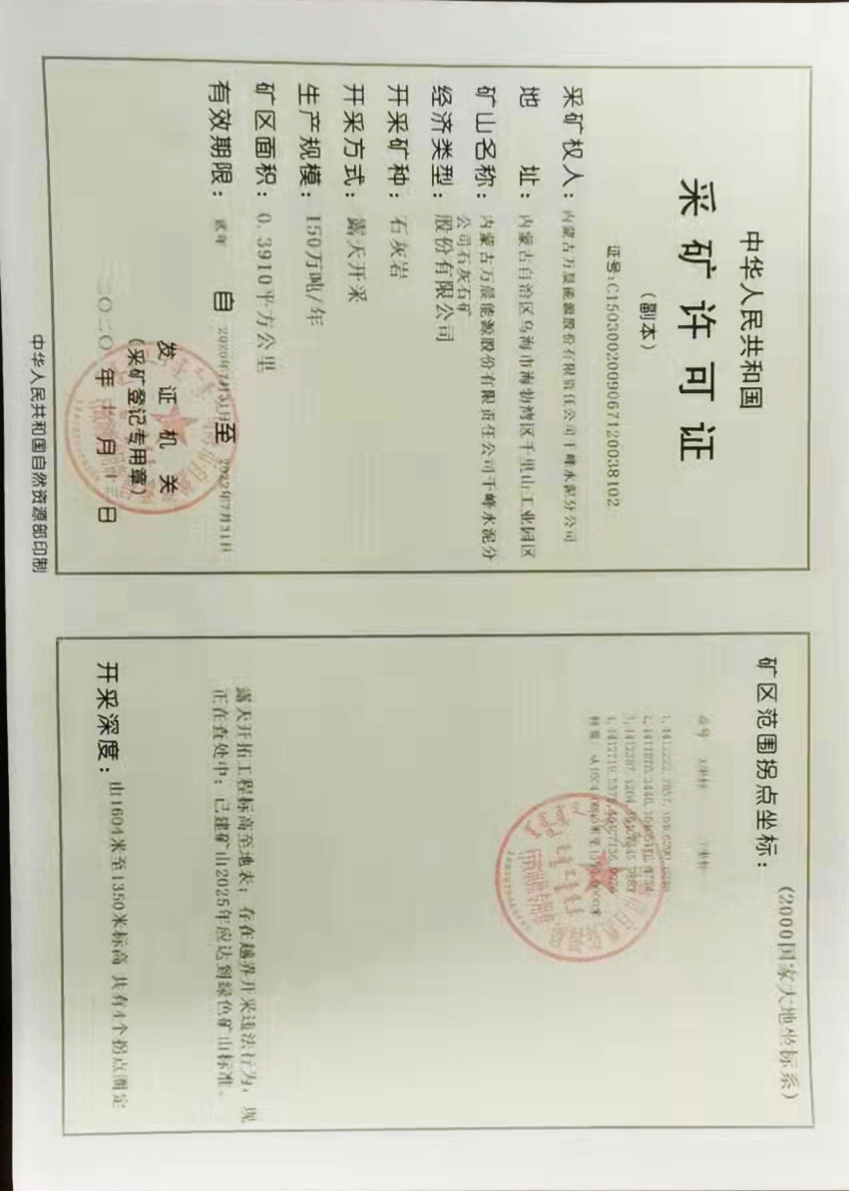

矿山企业资料真实性承诺书
承诺人：内蒙古万晨能源股份有限责任公司千峰水泥分公司（采矿权人）

法定代表人：杨 彪
承诺人对报送的《内蒙古万晨能源股份有限责任公司千峰水泥分公司石灰石矿地质环境治理与土地复垦年度计划书（2022年度）》及相关材料作出承诺，即保证送审资料真实、客观，无伪造、编造、变造、篡改和隐瞒等虚假内容，否则，后果由承诺人自行承担。

法定代表人签字： 单位印章：

2022年2月25日

